2 Динамика и состояние разработки основных продуктивных пластов. Характеристика основных способов добычи нефти

2.1 Краткая характеристика системы разработки

Тянское нефтяное месторождение открыто в 1985 году. Согласно технологической схеме предполагалось ввести в эксплуатацию в 1992 году. Фактически месторождение введено в разработку в 1994 году, причём активное разбуривание начато с 1995 года. В связи с этим 1995 год считается первым «проектным» годом разработки.
В 1992 году СибНИИНП была составлена «Технологическая схема разработки Тянского месторождения», согласно которой месторождение разрабатывается до настоящего времени, и был утверждён вариант разработки со следующими положениями:
- выделение шести эксплуатационных объектов АС₄, АС₇, АС₉, АС₁₀, АС₁₀¹⁺², БС₁;
- применение по основным объектам АС₉, АС₁₀, АС₁₀¹⁺² блоковых трёхрядных систем с расстоянием между скважинами 500 метров, плотностью
21,4 га/скв., с последующим переходом на поздней стадии на более интенсивные системы воздействия (площадные и т.п.);
- механизированный способ эксплуатации скважин;
- для системы ППД использовать воды сеноманского комплекса с последующим переходом на подтоварную и пресную воды;
- широкое применение гидродинамических методов разработки (нестационарное заводнение, форсированный отбор жидкости).
Месторождение находится на первой стадии разработки. В соответствии с технологической схемой, разработка месторождения начата с южных площадей - Турынской и Мурьяунской. В разработку вовлечены пласты АС₉ и АС₁₀.
При разбуривании Турынской площади пласты АС₉ и АС₁₀ были объединены в один объект разработки, что не было предусмотрено технологической схемой. Закачка воды ведётся в пласты раздельно. Объединение произведено с целью подключения в разработку малопродуктивных участков пласта АС₉.
Некоторые показатели, утверждённые к реализации «Технологической схемой разработки Тянского нефтяного месторождения» представлены в таблице 2.1.
Таблица 2.1
Годовая добыча нефти, тыс.т. | 7000
Годовая добыча жидкости, тыс.т. | 18000
Годовая закачка воды, тыс.т. | 21647
Фонд скважин:  всего  добывающих  нагнетательных  контрольных  водозаборных | 3666  2179  735  40  44

По состоянию на 01.01.2001г. разбурена незначительная часть месторождения. Из запроектированных для разработки месторождения 3666 скважин пробурено 891, из них:
630 (70,7 %) – добывающих;
201 (22,6 %) – нагнетательных;
12 (1,3 %) – контрольных;
37 (4,2 %) – водозаборных;
11 (1,2 %) – ликвидированных сразу после бурения.
Определены максимальные уровни добычи по месторождению для данной системы разработки: нефти 8380 тыс.т (2008 год); жидкости
25422 тыс.т (2013 год); закачки 31141 тыс.м³ (2012).
В целом месторождение разрабатывается с перевыполнением проектных показателей. На рисунке 1 приведены значения проектной и фактической годовой добычи нефти.

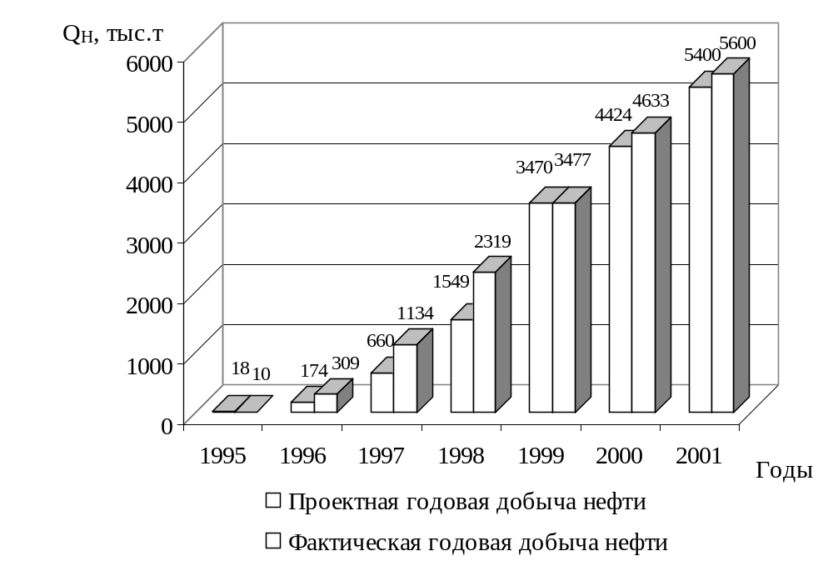Рисунок 1 – Сравнение проектной и фактической годовой добычи нефти

2.2 Динамика и текущее состояние разработки месторождения. Задачи по дальнейшей разработке месторождения

Анализируя текущее состояние разработки Тянского месторождения можно отметить следующее./2/ Добыча нефти за 2001 год составила 5600 тыс.т при проектном 5400 тыс.т, с начала разработки добыто всего 17482 тыс.т при проектном 15695 тыс.т. Обводнённость по месторождению достигла 45,76 %, при проектном 45,759 %; обводнённость новых скважин 34,4 % существенно выше проекта 20,652 %. Добыча жидкости за этот же год – 10324 тыс.т при плановой 9763 тыс.т, а закачка – 12400 тыс.т при проектной 11870 тыс.т. Динамика этих показателей разработки представлена на рисунке 2.
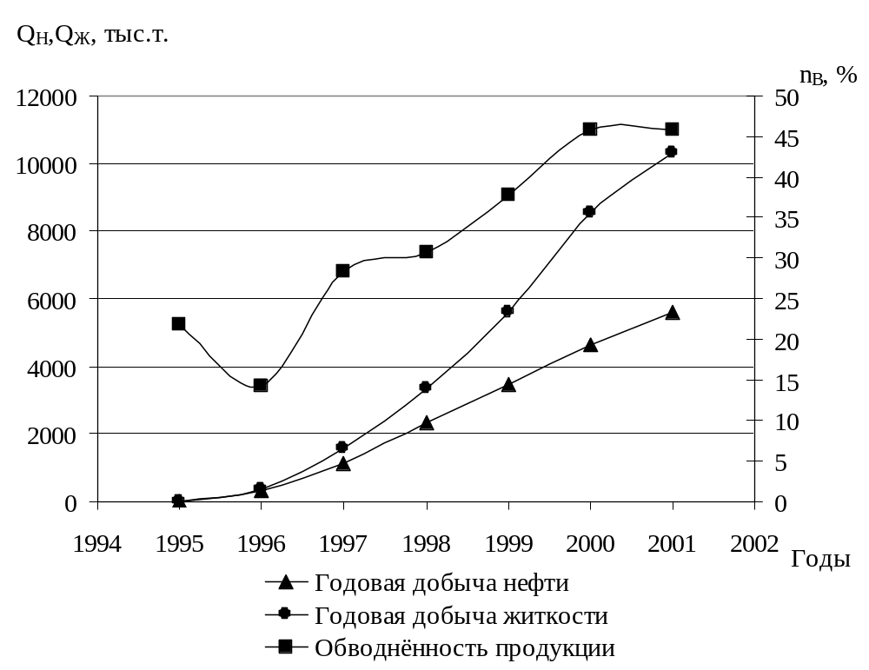
Рисунок 2 – Динамика показателей разработки Тянского месторождения

Процент отбора от НИЗ составил 6,81 %, при проектном значении 6,0 %. Темп отбора от НИЗ 2,65 %, при проекте 2,3 %, темп отбора от ТИЗ 2,85 %, при плановом значении 2,4 %.
Средний дебит по нефти достигнут 24,0 т/сут, при проектном 29,97 т/сут, по новым скважинам 14 т/сут, при плановом значение 22,46 т/сут. Средний дебит по жидкости по действующему фонду скважин 40,43 т/сут, когда по проекту 43,698 т/сут, по новым скважинам – 29,2 т/сут, при проектном
28,306 т/сут. Динамика среднего суточного дебита скважин в целом по месторождению показана на рисунке 3.
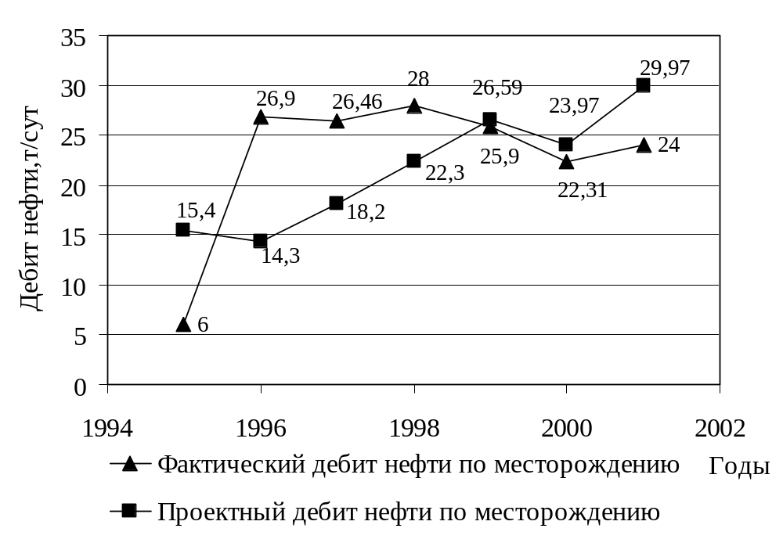
Рисунок 3 – Динамика среднего суточного дебита одной скважины
Темпы разбуривания за 2001 год составили 529,57 тыс.м при проектном 550 тыс.м, введено в эксплуатацию 187 скважин при плане 159. Динамика добывающего фонда скважин по месторождению в целом и сопоставление с проектными значениями приведена на рисунке 4.
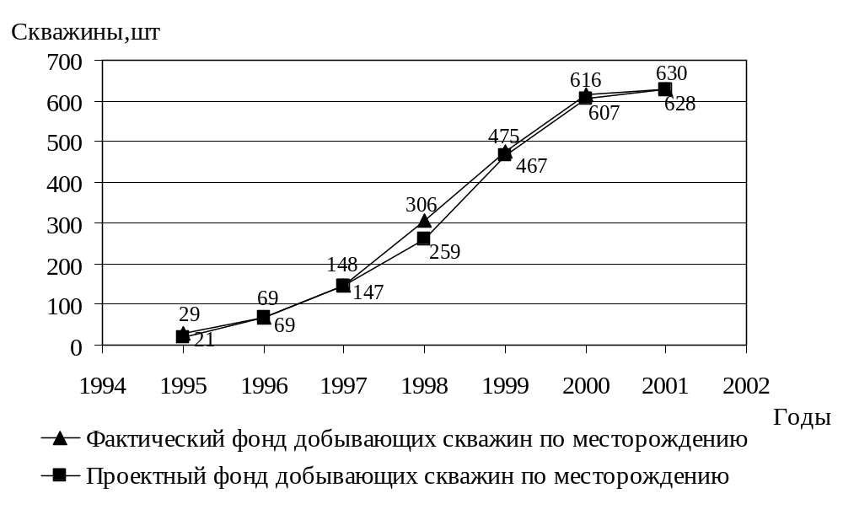Рисунок 4 – Динамика добывающего фонда скважин
Основные показатели разработки Тянского нефтяного месторождения на 2001 год представлены в таблице 2.2.
Таблица 2.2
Проектные и фактические показатели разработки Тянского
месторождения на 2001 год
Показатели разработки | проектные | фактичес-кие
Годовая добыча нефти, тыс.т. | 5400 | 5600
Годовая закачка воды, тыс.т. | 11870 | 12440
Темп отбора, % | 2,4 | 2,44
Текущая обводнённость, % | 45,1 | 45,76
Средний дебит по нефти одной скважины, т/сут | 29,97 | 24,0
Средний дебит по жидкости одной скважины, т/сут | 43,7 | 40,43

Очевидно, что превышение фактических показателей разработки по добыче нефти достигнуто, в первую очередь, за счёт большого действующего фонда переходящих скважин. Несмотря на перевыполнение плана по вводу новых скважин, проектный уровень добычи из них 571,4 тыс.т не достигнут, фактическая добыча составила 429,048 тыс.т, что объясняется превышением фактической обводнённости новых скважин над проектной.
Для выполнения планового задания по добыче необходимо увеличение дебитов скважин по нефти до 18 т/сут, чего можно достигнуть вводом системы ППД, а также массовым применением методов интенсификации притока. Для этого наиболее перспективное направление – бурение скважин с горизонтальным стволом на участках с максимальными нефтенасыщенными толщинами. В настоящее время основными задачами по разработке Тянского месторождения являются:
- бурение и ввод новых скважин;
- формирование системы заводнения для восстановления первоначального пластового давления;
- применение методов интенсификации притока для повышения продуктивности скважин по нефти.
Основной проблемой разработки данного месторождения является вовлечение в разработку запасов нефти, расположенных в ВНЗ пласта АС₁₀ и уменьшение количества малодебитных скважин по пласту АС₉. Также одной из проблем эксплуатации скважин пласта АС₁₀, требующих своего настоятельного решения, является прогрессирующее обводнение добываемой продукции и поиск эффективных технологических решений изоляции водопритоков.
В технологической схеме разработки не была предусмотрена долгосрочная программа внедрения методов воздействия на ПЗП и пласт в целом. Несмотря на это, работы проводились на месторождении практически сразу после начала разбуривания. Фактическое количество дополнительной нефти за 2001 год получено 506,5 тыс.т при плановой 212 тыс.т, что составляет 239 %. По методам воздействия дополнительная добыча распределена следующим образом: оптимизация режима работы и способа эксплуатации добывающих скважин – 316,8 тыс.т, ОПЗ и зарезка вторых стволов – 92,5 тыс.т, методы увеличения нефтеотдачи – 97,2 тыс.т.
За период 1996-2000 гг. от методов воздействия получено дополнительно 1137,908 тыс.т, что составляет 9,6 % от накопленной добычи за тот же период разработки.
Основные методы воздействия на ПЗП, применённые в 2001 году на Тянском месторождении. ОПЗ глинокислотой за год проведено на 86 скважин, дополнительная добыча составила 47,79 тыс.т, средняя эффективность
7,9 т/сут.скважинно-операций. Гидроразрыв пласта в сочетании с ОПЗ глинокислотой проведён на 4 добывающих скважинах, дополнительная добыча составила 9,85 тыс.т, средняя эффективность 22,2 т/сут.скважинно-операций. Закачка глино-ВУС проведена на 2 нагнетательных скважинах, дополнительная добыча 1,12 тыс.т, средняя эффективность 18,1 т/сут.скважинно-операций. Закачка ВУС проведена на 11 нагнетательных скважинах, дополнительная добыча составила 45,14 тыс.т, средняя эффективность 43,4 т/сут.скважинно-операций.

Из перечисленных методов наибольший технологический эффект имеет закачка ВУС, глино-ВУС и ГРП. Эти методы можно рекомендовать к более широкому использованию на месторождении. Однако следует заметить, что прямое измерение эффективности возможно только на добывающих скважинах, расчёт же технологического эффекта по нагнетательным скважинам может допускать ошибки.
Анализируя весь материал, который был получен на основе промыслово-гидродииамических и промыслово-геофизических исследований, можно сделать следующие выводы:
1) Работы по оптимизации режима эксплуатации скважин должны осуществляться в зависимости от расположения скважин в той или иной зоне;
2) Своевременная организация системы ППД позволит обеспечить конечный коэффициент нефтеизвлечения;
3) Внедрение методов воздействия на ПЗП и пласт в целом.
Применение на практике данных рекомендаций позволит в конечном счёте вести разработку Тянского месторождения оптимально и эффективно.

2.3 Характеристика основных способов добычи нефти. Обоснование и
необходимость применения УЭЦН на Тянском месторождении

На сегодняшний день основной фонд добывающих скважин механизирован и состоит практически из двух видов насосных установок: ШСНУ и УЭЦН.
В 2001 году добывающий фонд скважин Тянского месторождения составил 630 единиц. Соотношение скважин по способу эксплуатации приведено в таблице 2.3.

Таблица 2.3
Способ эксплуатации | Добывающий фонд | Действующий фонд
УЭЦН | 330 (52,4 %) | 299 (51,2 %)
ШСНУ | 300 (47,6 %) | 286 (48,8 %)
Сумма | 630 (100 %) | 585 (100 %)

Из таблицы видно, что соотношения примерно одинаковы, но всё же скважин оборудованных УЭЦН больше. Это связано с определёнными геолого-физическими условиями данного месторождения.
ШСНУ простое в конструктивном исполнении устройство и оно стало самым распространенным способом механической добычи нефти. Однако, несмотря на относительную простоту конструкции и широкое применение в нефтедобывающей промышленности, установки глубинных штанговых насосов имеют много недостатков. Основным их недостатком является наличие механической связи между станком-качалкой и насосом в виде длинной колонны штанг, которая, не обладая достаточной прочностью и ограничивая передаваемую насосу мощность, снижает надежность и межремонтный срок работы установки и скважины. Под действием знакопеременных нагрузок, возрастающих с увеличением глубины подвески насоса и отбора жидкости, часто происходят аварии в результате обрыва и отвинчивания (отворота) штанг.
Другими недостатками являются: ограниченная производительность; большая металлоемкость, громоздкость; наличие вращающихся и движущихся частей на поверхности; неполная герметизация устья скважины; невозможность применения в скважинах с большим углом наклона.
Значительно усложняются условия механизированной добычи нефти в связи с ростом обводненности пластов и форсированными отборами жидкости.
Погружные центробежные электронасосы для добычи нефти предназначены для эксплуатации нефтяных, подчас сильно обводненных, скважин малого диаметра и большой глубины, они должны обеспечивать безотказную и длительную работу в жидкостях, содержащих агрессивные пластовые воды с растворенными в них различными солями, газы (в том числе сероводород), механические примеси, преимущественно в виде песка.
Из приведенных выше описаний следует, что скважины, оборудованные УЭЦН, выгодно отличаются от скважин, оборудованных глубинонасосными установками.
Во-первых, погружной электродвигатель, расположенный в скважине, передает насосу более высокую мощность, и как следствие, установки электроцентробежных насосов более производительны и могут осуществлять подъем жидкости с больших глубин, чем установки штангового скважинного насоса.
Во-вторых, на поверхности нет механизмов с движущимися частями, отсутствуют громоздкие металлоемкие станки-качалки и массивные фундаменты, необходимые для их установки, нет шума и вибрации при работе. Применение такого оборудования позволяет вводить скважины в эксплуатацию в любой период года без больших затрат времени и средств на сооружение фундаментов и монтаж тяжелого оборудования. Наземное оборудование, ввиду его малых габаритов, небольшого веса и наличия защитных кожухов, в зависимости от климатических условий может быть установлено непосредственно на открытом воздухе, либо в небольшой не отапливаемой будке.
В-третьих, при эксплуатации скважин установками электроцентробежных насосов устье легко поддается герметизации, что позволяет осуществлять сбор и отвод попутного газа.
В-четвертых, простота монтажа установки. Спуск насоса в скважину отличается от обычного спуска насосно-компрессорных труб лишь наличием кабеля и необходимостью его крепления к трубам, сборка же самого электронасоса на устье скважины проста и занимает по нормам времени не более 2 – 3 ч.
В-пятых, скважины, оборудованные УЭЦН, легко автоматизируются. Станция управления обеспечивает автоматический запуск и остановку установки, защиту от перегрузок, прекращение подачи жидкости, короткого замыкания, падения сопротивления изоляции.
Характерной особенностью установок электроцентробежных насосов является простота обслуживания, экономичность и относительно большой межремонтный период их работы, возможность автоматизации процесса управления электронасосом.
Основными параметрами центробежных насосов являются его подача Q (в м³/сут) и развиваемый напор H (в м). Величина напора характеризует высоту, на которую жидкость может быть поднята данным насосом. Напор насоса и его подача – взаимозависимые величины: чем выше развиваемый напор, тем ниже его подача. В паспортных данных насоса обычно указывается значения напора насоса и его подачи при максимальном к.п.д. установки.
Но установки электроцентробежных насосов обладают и серьезными недостатками:
- существенное снижение эффективности их работы при откачке высоковязких жидкостей и водонефтяных эмульсий, а также при повышенном содержании в продукции скважины свободного газа;
- размещение погружного электродвигателя в скважине предъявляет высокие требования к надежности гидрозащиты;
- наличие длинного кабеля, помещенного в агрессивную среду, предъявляет высокие требования к его изоляции;
- ограничение области применения УЭЦН температурой откачиваемой продукции;
- сложность погружного оборудования, и как следствие высокая стоимость приобретения и ремонта;
- высокие требования по подбору типоразмера и выводу на режим установки.
Сравнивая характеристики работы и области применения насосных способов эксплуатации установками УЭЦН и ШСНУ, и приводя их к геолого-физическим условиям Тянского месторождения, можно сделать вывод, что во многих скважинах следует применять УЭЦН.
Одним из таких условий является средняя глубина залегания продуктивных пластов, она достигает 2200-2600 м. При этом в условиях заболоченности местности на Тянском месторождении применяют кустовое бурение и как следствие этого подавляющее большинство скважин являются наклонно-направленными. В таких скважинах при эксплуатации ШСНУ резко падает МРП, из-за частых обрывов штанг.
Также нефти данного месторождения являются маловязкими, а значит целесообразнее применять УЭЦН, так как при высокой вязкости резко ухудшается её работа.
В добываемой продукции содержание механических примесей доходит до 0,1-0,3 г/л, что плохо влияет на работу ШСНУ, и в то же время при этом можно использовать УЭЦН. К тому же нефти имеют небольшое газосодержание, что также благоприятно влияет на работу электроцентробежных насосов.
По текущему состоянию разработки видно, что средняя обводнённость продукции на 2001 год составила уже 45,7 %, и растёт с каждым годом. А при обводнённости более 50 % применение ШСНУ не желательно. /3/
Эксплуатация с использованием ШСНУ осуществляется на малодебитных скважинах (до 5 м³/сут) и на скважинах со средним дебитом (менее 100 м³/сут), а на анализируемом месторождении имеются также и высокодебитные скважины (более 100 м³/сут), где следует применять УЭЦН.

Выводы к разделу

Средний дебит скважин по жидкости составляет 40,43 т/сут, при среднегодовой обводнённости продукции 45,76 %.
Основной фонд добывающих скважин механизирован и состоит практически из двух видов насосных установок: ШСНУ и УЭЦН. Сейчас на месторождении из всего добывающего фонда, который составляет 630 скважин,
52,4 % оборудовано УЭЦН.
Сопоставляя геолого-физическую характеристику Тянского месторождения и условия применения тех или иных способов эксплуатации скважин, можно сделать вывод, что использование УЭЦН является оправданным.
Из анализа эффективности применяемых методов направленных на улучшение разработки месторождения можно сделать вывод, что наибольший эффект по дополнительной добыче (62,55 %) пока имеет оптимизация работы добывающих скважин, в том числе оборудованных УЭЦН. Этот факт даёт нам возможность, проанализировав режимы работы скважин оборудованных электроцентробежными насосами, выявить те из них, которые нуждаются в оптимизации.

